**Ана тилден ачыкъ дарс**

**Агьмат Жачаев «Батырлар»**

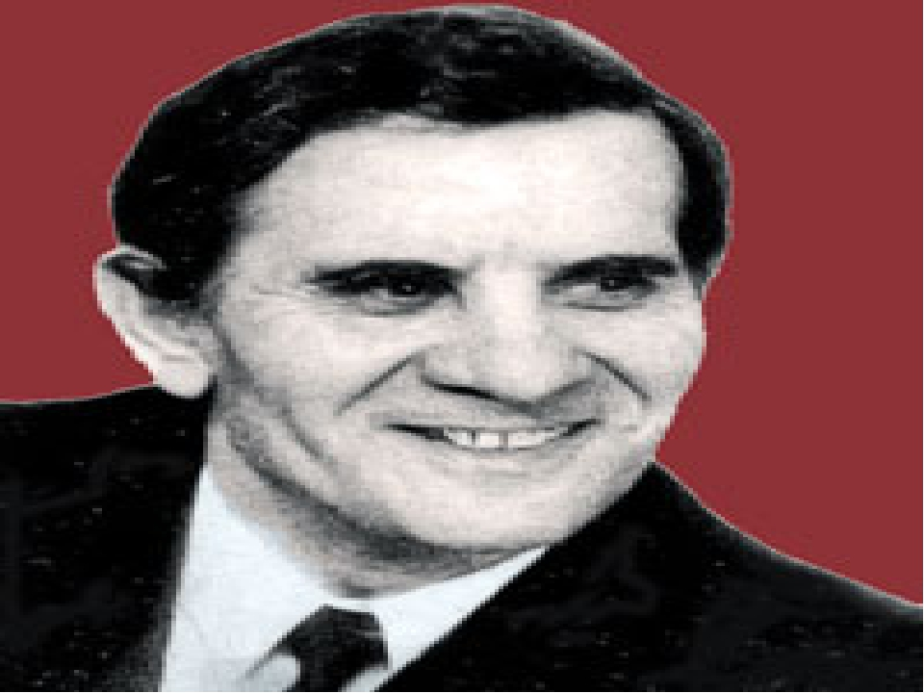

**Онгаргъан: муалим**

**Гьажиханова Садия Бегеевна**

Адабиятдан ачыкъ дарс.

**Дарсны темасы:** «Батырлар» Агьмат Жачаев.

**Мурады:** 1)Агьмат Жачаевни яшаву ва яратувчулукъ ёлу булан таныш этмек.

2) «Батырлар» деген шиъруну маънасын аян этмек.

3)Охувчуларда патриот гьислени тувдурмакъ.

4)Батырлар булан таныш этмек.

5)Билимлерин артдырмакъ.

**Къолланагъан къураллар:** Суратлар, адабият китап, проектор, китаплары, карточкалар,

газет, буклет,бокъчалар(конверт)

**Дарсны планы.**

1.Къурум мюгьлет

2.Янгы дарс.

а)Гиришив сез

б)Авторну биографиясы

в)Янгы дарсгъа яшланы гелтирив.

г)Батырланы гьакъында лакъыр

д)Селюк иш

е)Шиъруну чебер охув

3.Ял алыв мюгьлет

4.Янгы дарсны беклешдирив

б)Пословицаланы жыймакъ

5.Дарсны гьасили

6.Къыйматлав.

7.Уьйге иш

**Дарсны барышы**

***1.Къурум мюгьлет***

**М.-**Салам, яшлар.

Гюнюгюз яхшы болсун,

Юзюгюз ачыкъ болсун.

Сизин булан бирликде ,

Ишде пайдалы болсун!

Ох. -Хошгелдигиз къонакълар!

Болсун бары зат аман.

Бирче билим алмагъа

Гьап – гьазирбиз, гьар заман!.

М. -Баракалла яшлар, олтуругъуз! Сизин булан таныш болайыкъ, бугюнгю адабият дарсны юрютежекмен мен, мени атым Садия Бегеевна.

-Яшлар, « ана тил», «Ана» деген асил сезден башлана. Ананы исивюню бир гесеги

-Бугюнгю дарсда сизге асил гьислер къояр деп эсиме геле. Яшлар дарс башлама гьазир бусуз?

Ох. –Дюрбюз.

**2)Янгы дарсгъа гиришив сёз.**

М. – Яшлар,сизин алдыгъызда кагъызлар (карточкалар)бар. Шоланы артында соравлар бар, шолагъа жаваплар табып, карточканы доскагъа ябушдурабыз .

**Соравлар**

* 1.Терекде оьсеген емиш къызыл,яшыл,сари бола ….
* 2.Терекде оьсе, лампочкагъа ошайгъан емиш ….
* 3.Яшлар охума гелеген къала ….
* 4.Яшгъа лапда ювукъ, баланы сюнчю ….
* 5.Ожакъны,агьлюню башы ….
* 6.Къыр ва уьй ….
* 7.Гече кёкде юлдуз ва ….
* 8.Къышда сыргъалайгъан,яшланыки бола….
* 9.Существительное (ана тилде)….
* 10Тереклерде оьсе ….
* 11.Яшайгъан ери ….

М.- Яшлар, охугъуз, ачылгъан сёзлени, кимни аты чыкъды.

Ох.- Агьмат Жачаев .

М.- Кимдир дагъы Агьмат Жачаев ,таныйгъаныгъыз барму,не билесиз ону гьакъында?

Ох. –Шаир, шиърулар яза.

М.- Алтыным, тюз айтасан,ол шаир ,нечик шиъруларын билесиз ?

Ох.- «Ана». «Аш гесек», «Тартып йыртды уьстюндеги гёлегин»….

**Авторну Биографиясы**

М.-Яшлар, Агьмат Жачаев 1939 йылда Эрпели юртда тувгъан.Дагъыстан пачалыкъ университетни адабият белюгюн битдирген (ДГУ). «Ленин ёлу» газетде ишлеген. Башлапгъы шиърулары «Яшлыкъны тавушу», «Ёлугъув». Журналистлени ва язывчуланы созуну члени, «Дагъыстан халкъ шаири», деген ат берилген. Агьмат Жачаевни шиъруларыны темасы анагъа,ватанына,миллетине, сюювге,давгъа,батырлагъа багъышлангъан.

М.-Яшлар,гьали сиз доскагъа къарагъыз,мунда нении гёргенигиз гьакъында лакъыр этежекбиз.

**Янгы дарсгъа яшланы гелтирив.**

М- Яшлар,нении гьакъындадыр шу сиз къарагъан гесек?

М.-Ол улангъа кимдеп айтма ярай?

Ох.-Къоччакъ.

М.- Нечик адам болма герек ол адам ?

Ох.-Къоркъмайгъан,кемекге барагъан,къуватлы адам

М.-Бугюнгю дарсыбызда нени ва кимлени гьакъында сейлежекбиз?

Ох.- Къоччакъланы ,батырланы гьакъында.

М.-Дарсыбызныгъа мурадларын айтайыкъ

Ох.- Къоччакълар деп кимге айтыл, батырлар кимлердир,нечик батырлар бар,шоланы танып шолагъа ошагъа.

М.-Яшлар тюз айтасыз, алтунларым, къоччакъларым.

М.-Гьали доскагъа къарагъыз,бу суратлардан кимлени таныйсызва олар нечик къоччакъ ишлер этген ?

М.- 1.Али- Къылыч,буглен юртлу,бек гючю къуваты булангъы къоччакъ батыр,рельс темирлени кагъызны йимик бура болгъан,огъар къаршы ябушма болагъан адам болмагъан.

2.Сали Сулейман,генг яврувлу,ябушувда тенглилер екъ,гьатта бир керен къаплан булан ябушуп озгъагъан.

4.Абусупьян Акъаев ,уллу алим ,язывчу,таржумачы,муалим ,биринчи букварь китапны чыгъаргъанАбусупьян Акаев 1872-нчи йылда Тёбенги Къазанышда тувгъан. Яш йылларындан тутуп ол охувгъа, билим алывгъа бек муштарлы бола, билим алмакъ учун Къазангъа, Бахчисарайгъа, Стамбулгъа бара, бара-бара яхшы билимли, англавлу адам болуп арагъа чыгъа, халкъны охувгъа-билимге къуршамакъ учун чалышгъан дагъыстанлы ярыкъландырывчуланы арасында ол лап кёп иш этгенлерден бири гьисаплана. Абусупьян къумукъ халкъны культурасын оьсдюрмек, алдынлы къылыкъланы, пикруланы яймакъ, халкъгъа илмуланы пайдасын гёрсетмек учун чалыша, тюрлю-тюрлю сёзлюклер, охув китаплар, къылыкъ китаплар, календарлар чыгъара. Гюнтувуш адабиятны кёп асарларын къумукьчагъа гёчюрмек булан ол халкъны адабиятгъа муштарлы атме чалышгъан, оьзю де кёп шиърулар язгъан.

Ол чыгъаргъан "Мажмуада" кёп халкъ йырлары, ёмакълар, айтывлар бар.

Абусупьян "Дагьир ва Зугьра", "Юсуп ва Зулайха", "Бозигит" йимик асарланы, Крыловну басняларын къумукъчагъа гёчюрген.

Уллубий Буйнакскийни, Жалалутдин Къоркъмасовну туврадан-тувра таъсири булан Абусупьянны бютюн жамият ва адабият чалышыву, янгы, революциячы идеялар булан ругьлана, Совет гьукуматны йылларында ол совет идараларда ишлей, школалар учун китаплар чыгъарыв, халкъ арада билимлени яйыв булан машгъул болгъан

7.Ибрагьим Керимов.Белгили прозачы, адабият чалышувчу,алим; илмуланы оьр алими, Дагъыстан пачалыкъны адабият муалимлерини ДГПУ, дагъыстанны ат къазангъан чалышывчусу.

3.Зайналабит Батырмурзаев ярлы халкъны янын тутуп ябушгъан,революционер (инкъыллапчы)

5.Уллубий Буйнакский инкъыллапчы ярлы халкъны янын тутуп ябушгъан.Гьатта туснакъдан ону яшыртгъанлай къач деп эшиклерин ачгъанда да ол ёлдашларым чыкъмай буса оларсыз менде къачмасман депкъалгъан.Ону аты гьалиги Буйнакск шагьаргъа къоюлгъан.

6.Йырчы Къазакъ,оьзюнден чыгъарып байлагъа тюзсюзлюклеге къаршы яза болгъан ва чалышгъан.

7.Сайпулла Абсаидов Агьматов Бахтияр ,олимпийский Халкъ ара ярышлар) чемпионлар (ярышларда озгъан адам).

8.Магьаммат Нурбагандов дарги, лентенант полиция(сакълавчу къурумну чалышывчусу) ону намарт кюйде оьлтюре .Арт сезлер «Работайте Братья» (ишлегиз ювукъларым).

9.От тюшювню сендюреген адамлар (01)

10.Якълавчу къутгъарывчу асгерлер.

(Яшлар гьарисине не билегенлени гьакъында лакъыр эте)

М.-Яшлар гьали айтыгъыз шулар бары да кимлердир?

Ох.- къоччакълар,батырлар ,кочаплар.

М.-Тюз айтасыз. Бугюнгю дарсыбыз шулагъа багъышлангъан.

М.- Гьали ачыгъыз китапланы,кимлер экен батырлар охуюкъ,тек бир алда,онда ёлугъажакъ сезлени уьстюнде ишлейик.

**Сезлюк иш**

Батыр-храбрец

Сукъланмакъ- восхищаться

Тюзлер-равнина,тюзлюклер.

Чёкмек тизден-тобукъдан турмакъ,на колени

Атланмакъ-ёл чыкъмакъ

Аргъумакъ-ат,лошадь

Берлин –Германияны тахшагьары,столица.

М- Яшлар гьали табыгъыз Агьмат Жачаевни «Батырлар» деген шиърусун,тутугъуз барыгъызда гьызыгъызны,тергевлю къарагъыз,ичигизден такрар этигиз.

**Шиъруну чебер охув**

Муалимни чебер охуву

Яшланы гезикли охуву

**3.Ял алыв мюгьлет**

М.-Яшлар ,моюдугъузму,бир аз ял алайыкъ,туругъуз,мени артым булан такрар этигиз.

Къолларыбыз гетерип

Аякълар ерге къагъып

Къанат къагъып учайыкъ

Сон герлеге къонайыкъ

Башыбызны ойнатып

Гёзлени юм –чум этип

Ял алывдан,леззетден

Ерибизде харс уруп

Къоллардагъы исивню

Бир биревге берейик

Янгы къурч, къуват жыйып

Олтуруп ерлешейик.

М.- Гьали яшлар янгы гюч булан, дарсыбызны давам этейик.

**4.Янгы дарсны беклешдирив**

М.-Яшлар ,мунда нении ва кимлени гьакъында айтыла?

Ох.-Батырланы.

М.-Нечик батырлаы билебиз дагъы биз?

Ох.-Сали Сулейман, Али Къылыч, Уллубий Буйнакский ва башгъалары.

М.-Яшлар,батырлар ,къоччакълар,игитлер деп ябушуп гючю булан озагъанлагъа айтабызму янгыз,яда буса,олагъа дагъыдалар гирему?

Ох.-Янгыз гючю бар гиши тюгюл,оьзюнюгьакъылы булан да иши булан да,илмусу булан да герсетип бола игитликни.

М.-Яшлар сизин школагъа ,кимни аты къоюлгъан, ол не этип белгили болгъан.

Ох.- Уллу ватан давну ортакъчылыгъы летчик Юсуп Акъаев ,кеп душманланы къыргъан,кеп медаллар ,оьрденлерде алгъан.

М.-Ол къайсы юртлудур?

Ох.- Тебен Жгунгутейли. (слайдлар юрюле)

М.-Яшлар дав майданында кеплер къалгъан,янгыз дагъыстандан142 минденде артыкъ адам ортакъчылыкъ этген ,кеплери къайтмай дав майданында къалгъан.Дав1418 гече гюн юрюлген,совет гьукумат фашист германияны Рейхстах деген шагьарына къызыл байракъны къакъгъанда, бизин къумкъ уланлан Абдулхаким Исиаилов болгъан.Озакъда ону кеп геч билген,тек герти къоччакъ,оьзюню тийишли ,игит аатына геч бусада ес болгъан. Олай нечелер жанын аямай ,доктор Абусаид Исаев ,оьзю яралангъан кюйде,7 солдатны ва офицерни оьлюмден къутгъаргъан,тек оьзю кеп къаны гетип , оьлген.

Булагъа,игитлер ,къоччакълар деп айтмай нечик бола.

**Пословицаланы жыймакъ.**

**М.-**Гьали Яшлар, алдыгъыздагъы кагъызлагъа гёз къаратыгъыз, шоланы жыйып,айтывлар къуругъуз.

1.Батыр оьлседе, аты оьлмес. Гёз къоркъач,къол батыр. Ат тизден,батыр сёзден билинер .

М.-Яшлар, «Мен кимге ошама сюемен» , деген атда салып 4-5 жумла булан ,гиччирек сочинение языгъыз.

Яшлагъа 2-3 мин бериле.Яшлар оьзлени сочинениелерин охуй.

**Къыйматлав.**

М.-Яшлар ,бугюн сизге менде сюемен къоччакълар деп айтмагъа, илмуну къоччакълары,савгъатларымда бар сизге онгаргъан, баракалла сизге,гьнерлеригизге, мен бугюн,бек шатман,шулай къоччакъ игит уланлар къызлар булан ёлукъгъаныма.

М.-Сиз бугюнгю дарсдан, не янгы затлар билдигиз, нечик оьзюгюзню гележегигизге табылар затлар англадыгъыз.Сиз нечик оьзюгюзде къоччакъ ишлер этген гезиклеригизни гьакъында айтма ким сюер.

М.-Къайсы шаирни шиърусун гечдик? нении гьакъында эди?.

М.-Уьйге иш .Шиъруну генгюнден уьйренмек.

М.Бугюнгю адабият дарсны давамлай туруп сизге язгъан бир эки сатырымны охума сюемен

**Ана тилим!**

Ана тилин, бал тилин.

Унутмагъа къарамас!

Ана тилде сёйлеме

Уялмагъа ярамас!

Шунча асыл тилимни,

Оьрлендирмей, оьсдюрмей.

Къумукъ болгъаным недир?

Ону татывун сезмей!

Аявлу охувчулар!

Ана тилде,сёйлегиз!

Анадай асыл тилни,

Ер этмегиз бирде сиз!